***GUÍA 1: SEMANA 2***

**INTRODUCCIÓN A LOS LÍMITES**

Considera un negocio en que se modelan sus utilidades obtenidas por hora en base a la inversión recibida por hora. Este modelamiento está regido bajo la siguiente función:  en donde “***x”*** representa dicha inversión en dólares e “**y”** representa dicha utilidad también en dólares. ¿A qué valor se aproximan las utilidades obtenidas por hora si se invierte cerca de 5 dólares por hora?

Para responder esta pregunta necesitamos hacer 2 tablas de valores, una que se acerque con la variable ***x*** hacia 5 con valores menores que él (por la izquierda) y otra que se acerque con la variable ***x*** hacia 5 con valores mayores que él (por la derecha). Vamos con esto!

Primero acercándonos **por la izquierda** se tiene lo siguiente:

|  |  |
| --- | --- |
| x | y |
| 4,9 | 1,9 |
| 4,99 | 1,99 |
| 4,999 | 1,999 |
| 4,9999 | 1,9999 |

La función (***y***) se acerca a 2! Matemáticamente esto se escribe así: 

Luego acercándonos **por la derecha** se tiene lo siguiente:

|  |  |
| --- | --- |
| x | y |
| 5,1 | 2,1 |
| 5,01 | 2,01 |
| 5,001 | 2,001 |
| 5,0001 | 2,0001 |

También aquí la función se acerca a 2! Matemáticamente esto se escribe así: 

Luego, como en ambos casos la función se acerca a 2 ocurre que ***el límite de la función tiende a 2 cuando la preimagen (la x) tiende a 5*** y esto matemáticamente se escribe así: 

**Por lo tanto la respuesta al problema es que si se invierten cerca de 5 dólares por hora se obtiene una utilidad cercana a 2 dólares por hora.**

Esto se confirma al hacer gráfica de la función mediante el programa Geogebra:

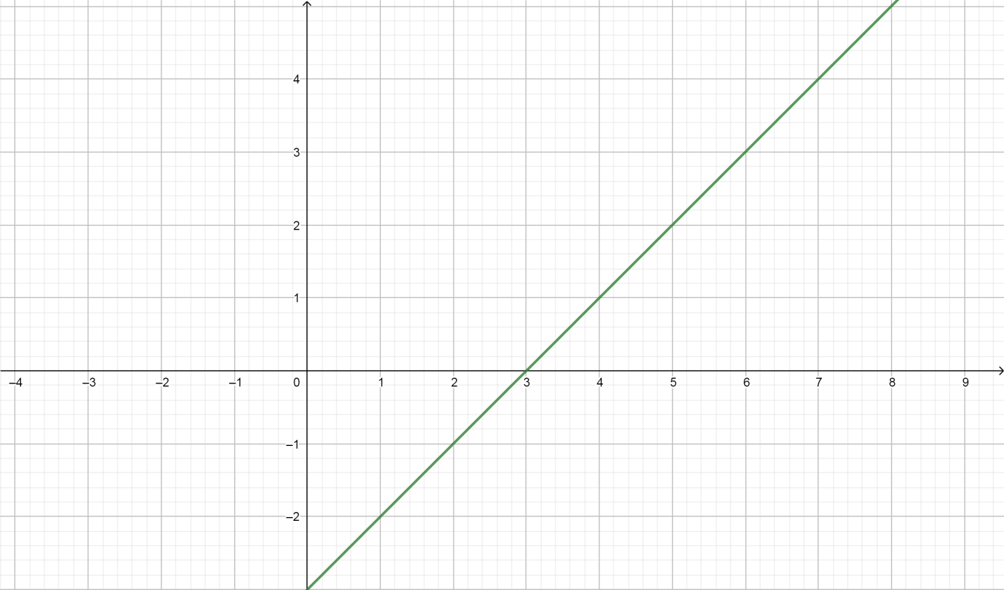

**NOTA:** Considere que NO se está preguntando por el valor de la función cuando x=5, en efecto, si hacemos esto llegamos a lo siguiente: . Esto es una **indeterminación matemática** pues no sabemos a qué valor corresponde eso!

Veamos otro ejemplo: calcule 

Acercándonos al cero con la variable ***x*** tanto por la izquierda como por su derecha obtenemos las siguientes tablas de valores:

Primero por la izquierda del cero:

|  |  |
| --- | --- |
| x | y |
| -0,1 | -10 |
| -0,01 | -100 |
| -0,001 | -1000 |
| -0,0001 | -10000 |

Por lo tanto, aquí la función se acerca al infinito negativo ().



Luego por la derecha del cero:

|  |  |
| --- | --- |
| x | y |
| 0,1 | 10 |
| 0,01 | 100 |
| 0,001 | 1000 |
| 0,0001 | 10000 |

Por lo tanto, aquí la función se acerca al infinito positivo ().

Luego, como ambos acercamientos **NO coinciden** se concluye que  ***NO existe.***

Esto se confirma observando la gráfica respectiva de la función:

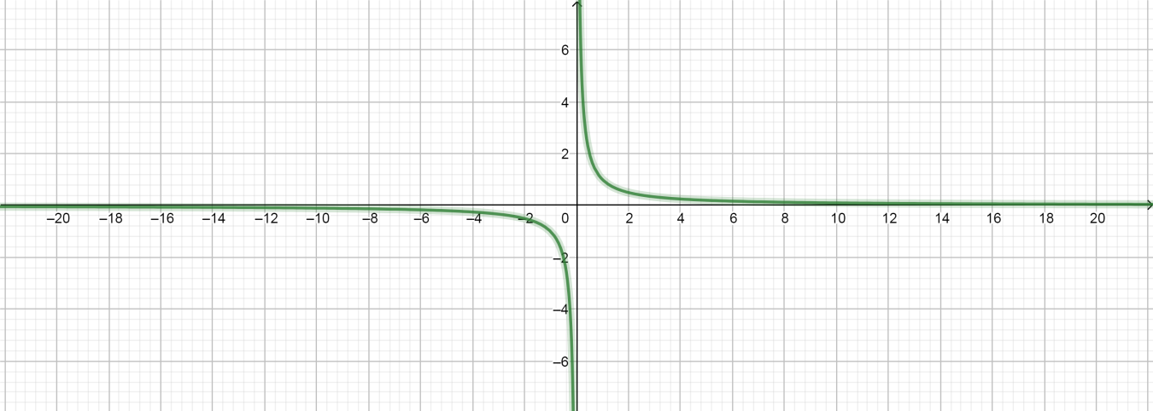

Veamos otro ejemplo: calcule 

Como en este caso uno se puede acercar con la variable ***x*** al infinito positivo sólo por un lado (por la izquierda), se hace **una sola** tabla de valores:

|  |  |
| --- | --- |
| x | y |
| 10 | -0,4 |
| 100 | -0,04 |
| 1000 | -0,004 |
| 10000 | -0,0004 |

Por lo tanto aquí se concluye que 

Veamos un último ejemplo. Considere la siguiente función definida por tramos: 

En este caso cuando nos acercamos con la variable ***x*** a 5 por la izquierda tomamos la fórmula de arriba y si nos acercamos a 5 con la variable ***x*** por la derecha tomamos la fórmula de abajo, logrando las siguientes tablas de valores:

Acercándonos por la izquierda de 5:

|  |  |
| --- | --- |
| x |  |
| 4,9 | 9,9 |
| 4,99 | 9,99 |
| 4,999 | 9,999 |
| 4,9999 | 9,9999 |

Ahora acercándonos por la derecha de 5:

|  |  |
| --- | --- |
| x |  |
| 5,1 | 9,9 |
| 5,01 | 9,99 |
| 5,001 | 9,999 |
| 5,0001 | 9,9999 |

Por lo tanto aquí se concluye que 

**Ejercicios propuestos**

1. Completar cada tabla y utilizar el resultado para estimar el límite. Luego, representar gráficamente la función utilizando GEOGEBRA con el fin de confirmar su resultado:

0.332226

0.344828

0.334448

0.332226

0.333444

0.3225806-

0.250156

0.248457

0.249844

0.249984

0.250016

0.251582

$\lim_{x→2}{\frac{x−2}{x^{2}−x−2}}$

|  |  |  |  |  |  |  |
| --- | --- | --- | --- | --- | --- | --- |
| $$x$$ | 1.9 | 1.99 | 1.999 | 2.001 | 2.01 | 2.1 |
|  |  |  |  |  |  |  |



|  |  |  |  |  |  |  |
| --- | --- | --- | --- | --- | --- | --- |
|  | 1.9 | 1.99 | 1.999 | 2.001 | 2.01 | 2.1 |
|  |  |  |  |  |  |  |

|  |  |  |  |  |  |  |
| --- | --- | --- | --- | --- | --- | --- |
|  | -3.1 | -3.01 | -3.001 | -2.999 | -2.99 | -2.9 |
|  |  |  |  |  |  |  |

|  |  |  |  |  |  |  |
| --- | --- | --- | --- | --- | --- | --- |
|  | 2.9 | 2.99 | 2.999 | 3.001 | 3.01 | 3.1 |
|  |  |  |  |  |  |  |

|  |  |  |  |  |  |  |
| --- | --- | --- | --- | --- | --- | --- |
|  | 3.9 | 3.99 | 3.999 | 4.001 | 4.01 | 4.1 |
| $$f\left(x\right)$$ |  |  |  |  |  |  |

1. Calcula el límite indicado (si es que existe) de cada una de las siguientes funciones definidas por tramo:
2.  si 
3.  si 
4.  si 
5.  si 
6.  si 

**Solucionario**

1. a) 0,3333….
2. 0,25
3. -0,25
4. 2
5. 0,04
6. a) No existe el límite

b) 2

c) No existe el límite

d) No existe el límite

e) 0

**Material de profundización: e-Libro “Matemáticas para economía y empresa: cálculo de una variable”, José Vicente Ugarte Susaeta (2009) , pág 121-134**

